

**小一小一·未来可期**

• **DAILY LIFEmmexport1594010006013**

**//2022/09/06**

//阶段课程一《高高兴兴上幼儿园》

”

** 01 来园情况 **

宝贝们来园越来越棒啦！大部分小朋友都能够自己入园，而且没有哭闹哦！柠檬今天进步很大，入园时情绪稳定，要坚持哦！橦橦、小瑜、小葡萄有一点点小情绪，走到大厅就不哭啦！越越、小雨也哭了一会会，也比昨天有进步呢！

1.**来园人数**：今日来园幼儿28人，全勤。

2.**来园自理**：今天几乎所有的宝宝都能主动将口罩脱下来，放进自己的小抽屉。我们学习了绕水杯带，果果、小瑜、萱萱等几位绕的很不错哦！其他宝贝都愿意学，还是很棒哒！

3.**早点情况**：各种各样的饼干，孩子们搭着牛奶吃的可香啦！个别孩子在家喝过牛奶了不太愿意喝，下次记得在家少喝点哦~

** 02 游戏活动**

吃完早点后，孩子们有的直接冲进了区域中，好像早早已经计划好了要玩什么；有的在教室里巡视了一圈，最后和小伙伴一起坐下来玩了。一起来看看吧！

|  |  |  |
| --- | --- | --- |
| D:\幼儿园\西阆苑小一班（2022.9—2023.6\上学期\今日动态\照片\IMG_0927.JPGIMG_0927 | D:\幼儿园\西阆苑小一班（2022.9—2023.6\上学期\今日动态\照片\IMG_0923.JPGIMG_0923 | D:\幼儿园\西阆苑小一班（2022.9—2023.6\上学期\今日动态\照片\IMG_0917.JPGIMG_0917 |
| 我用智慧小棒拼了很多摩天轮哦！我很喜欢玩！ | 悄悄打开梳妆台的抽屉，哇，这里有很多化妆品哦！ | 我用积木搭成了金字塔，看看！我搭了好几座金字塔呢！ |
| D:\幼儿园\西阆苑小一班（2022.9—2023.6\上学期\今日动态\照片\IMG_0918.JPGIMG_0918 | D:\幼儿园\西阆苑小一班（2022.9—2023.6\上学期\今日动态\照片\IMG_0921.JPGIMG_0921 | D:\幼儿园\西阆苑小一班（2022.9—2023.6\上学期\今日动态\照片\IMG_0922.JPGIMG_0922 |
| 我把小方块一个一个堆了起来，越来越高。 | 巧虎要上幼儿园啦。这是幼儿园的大门。 | 星星来给宝宝洗澡啦！ |

mmexport1590938236088 03 律动游戏“郊游”mmexport1590938236088

今天我们第一次在教室里玩律动游戏“郊游”！大家开火车啦！我们一只手拉着前面宝宝的衣服，一只手高高举起来，一起上车咯！

|  |  |
| --- | --- |
| D:\幼儿园\西阆苑小一班（2022.9—2023.6\上学期\今日动态\照片\IMG_0929.JPGIMG_0929 | IMG_0935 |
| 今日我们来学开火车啦！我们女宝宝先来开火车咯！ | 火车开完了，我们要松开手，把小手拉起来哦！阿姨帮助我们一起来拉手。 |
| D:\幼儿园\西阆苑小一班（2022.9—2023.6\上学期\今日动态\照片\IMG_0934.JPGIMG_0934 | D:\幼儿园\西阆苑小一班（2022.9—2023.6\上学期\今日动态\照片\IMG_0940.JPGIMG_0940 |
| 拉好小手，我们一起来跳舞啦！ | 我们一起跳动物操啦！ |

**mmexport1590938236088 04 户外活动mmexport1590938236088**

今天我们玩了攀爬网。这是我们第一次玩攀爬网，孩子们还不熟悉，有点兴奋有的害怕，不过宝贝们都能勇敢的挑战自己呢！

|  |  |  |
| --- | --- | --- |
| D:\幼儿园\西阆苑小一班（2022.9—2023.6\上学期\今日动态\照片\IMG_0950.JPGIMG_0950 | D:\幼儿园\西阆苑小一班（2022.9—2023.6\上学期\今日动态\照片\IMG_0952.JPGIMG_0952 | D:\幼儿园\西阆苑小一班（2022.9—2023.6\上学期\今日动态\照片\IMG_0965.JPGIMG_0965 |
| 多多小心翼翼地踩在了绳子上，小手紧紧的抓住网。 | 猪猪双手爪网，蹲下身子慢慢往前挪。 | 这个滑梯真高呀，呲溜一下我就滑下去了。 |
| D:\幼儿园\西阆苑小一班（2022.9—2023.6\上学期\今日动态\照片\IMG_0968.JPGIMG_0968 | D:\幼儿园\西阆苑小一班（2022.9—2023.6\上学期\今日动态\照片\IMG_0972.JPGIMG_0972 | D:\幼儿园\西阆苑小一班（2022.9—2023.6\上学期\今日动态\照片\IMG_0975.JPGIMG_0975 |
| 朵朵：老师，我害怕！我不敢！  老师：宝贝别害怕，我来救你啦，加油哦！ | 今天的天气真热呀！玩完了攀爬网，阿姨给宝宝们擦汗啦！ | 我们坐在阴凉的地方，喝水咯！多喝水，身体棒！ |

**mmexport1590938236088 05 生活活动mmexport1590938236088**

**午餐时光**

今天吃的是油焖虾，炒包菜，银鱼鸡蛋羹。

俊逸、彤彤、小葡萄、星星、露露、宣敏宇、越越、开开、闹闹、萱萱、淇淇、晴朗、猪猪、满满几位小朋友吃的非常棒，饭菜汤基本都能够吃完啦！

江锬峰、小雨、当当、多多、汤文豪、柠檬、任佳颖、金中妍、果果、恽之、糖糖、小瑜等小朋友的菜还剩一点。

橦橦后面还剩一点，是老师喂啦！壮壮今天心情不美丽，没有自己吃，希望壮壮也能勇敢一些，自己吃饭。

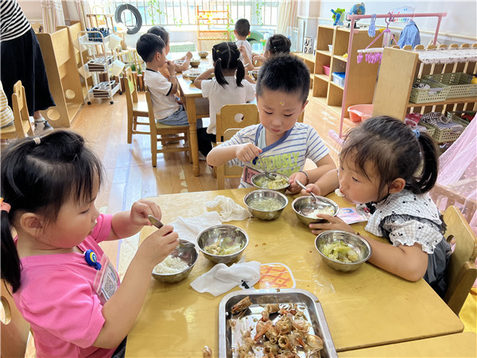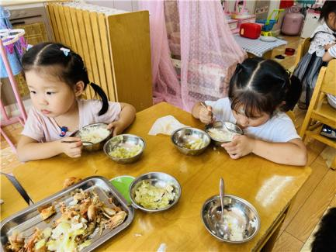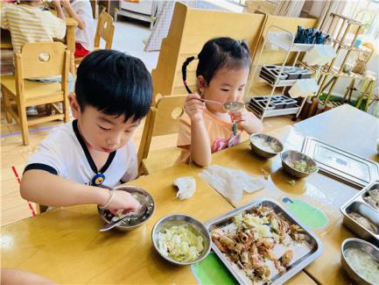

**3.午睡情况**

小雨、彤彤、文豪三个宝贝情绪有点不稳定，哭闹一段时间。后来在老师的怀中睡着了，希望宝贝能早日适应幼儿园午睡哦！

其他宝贝能主动入睡，不用老师陪，真不错！如果橦橦、多多、猪猪几位小朋友能早一些睡觉，那就更棒啦！加油！

** 06 温馨提示 **

**/**

★1.请家长阅读安全接送协议书，签好字明天带来。

★2.每周1-4开展延时班，所以请不上延时班的家长记得3:30准时来接哦~

**—END—**

**mmexport1591077507835**在一起的点滴都值得记录